**프로젝트명**

수납공간을 탑재한 N차 스마트 금고

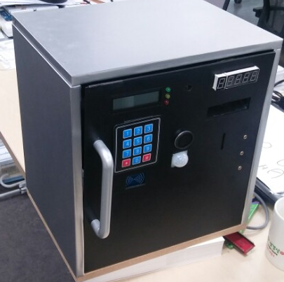

**프로젝트 기간 및 인원**

약 1개월( 40일) / 3인 개발(HW 1명, SW 2명)

**개발환경, 프로세서 및 언어**

**라즈비안(라즈베리파이), Atmel Studio(atmega 128) / C언어, Python**

**적용 기술**

-RTC를 이용한 디지털 시계

-LCD, FND 모듈을 통한 상태 디스플레이

-키패드를 이용한 번호입력시스템

-부저(PWM) 및 LED를 이용한 상태처리 확인

-인체감지, 레이저, 초음파 등의 센서 모듈을 이용한 알고리즘

**세부 동작 기술**

1. 금고

초기의 모드에서 시계가 동작하며 시계는 초 분 시 일 달 년의 윤년 계산 가능한 시계입니다. 비밀번호 입력키를 누를 시 입력창이 나타나고 미리 설정된 비밀번호와 일치할 때 다음 단계로 넘어갑니다.

실패 시 'fail'문구가 뜨며 5회 이상 실패 시 키패드가 잠기며 카메라를 통하여 사람의 얼굴이 이미지로 저장됩니다. 이를 통해 접근을 시도한 인물의 확인이 가능합니다.

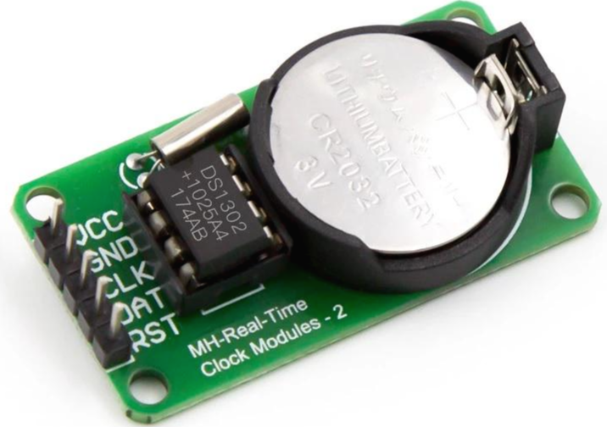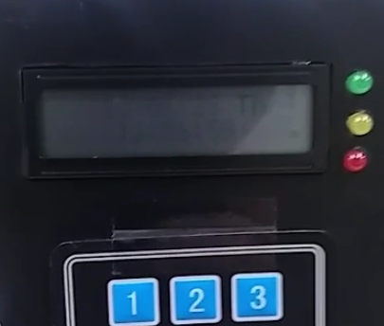

<RTC 동작>

비밀번호를 설정모드에서는 우선 초기 비밀번호로 확인 후 변경할 비밀번호를 설정하면 해당 비밀번호로 저장됩니다.

비밀번호 성공 이후 RFID 확인 모드로 변경되어 카드 및 키를 모듈 위에 위치하여 인식 후 다음 단계로 넘어갑니다.

RFID 확인 후 얼굴 인식으로 넘어가서 라즈베리 파이의 opevcv를 이용한 카메라로 저장된 이미지와 비교 후 판별하여 잠금을 해제하며 위의 3차 과정을 거치면 servo 모터의 동작 각도로 잠금장치가 해제됩니다.

각 1, 2, 3차 확인 과정시 성공 및 실패 시의 성공음, 실패음이 나옵니다.

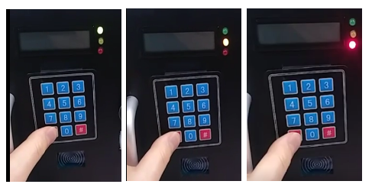

<잠금 해제시의 동작>

2. 저금통

동전의 경우 기구설계를 이용한 동전 크기 분리기를 통과 후 동전의 전류를 측정해 각 분리노드에 정착 시 전류가 흐를 시 서보모터가 동작하여 문이 열리며 동전이 동전통으로 떨어집니다. 이때 FND에 투입금액이 표시됩니다.

지폐의 경우 레이저와 DC 모터를 통해 투입구에 돈을 넣을 시 레이저 모듈이 동작하여 모터로 지폐를 빨아들이며 이때의 각 지폐의 거리를 측정하여 해당 길이에 맞는 지폐의 금액을 FND에 표시합니다.

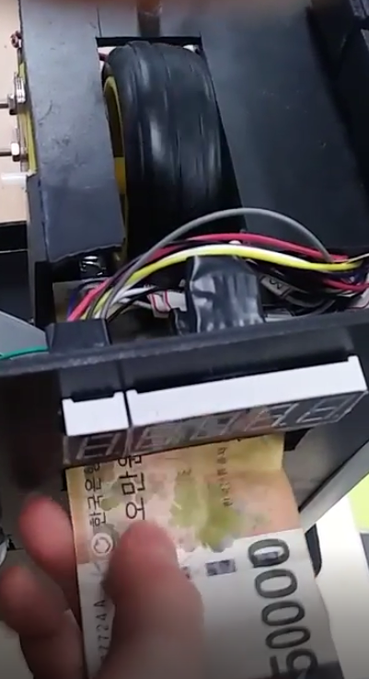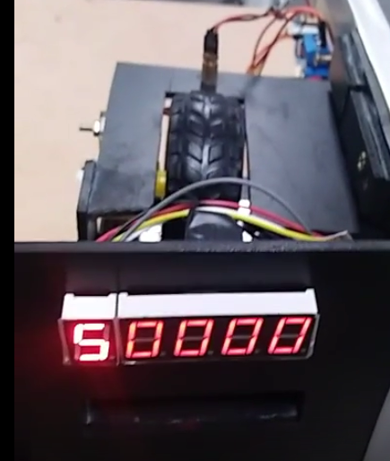

3. 기타기능

인체감지 모듈을 이용하여 잠금상태에서의 강제 문 개폐 시 카메라를 이용하여 이미지를 저장하고 이를 통해 접근을 시도한 인물을 판별할 수 있습니다.

근접센서를 이용하여 동전 및 지폐 수납통의 거리를 판별하여 수납통을 빼낼시 남아있는 금액이 reset됩니다.

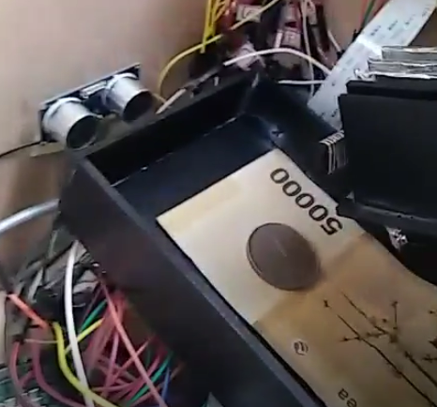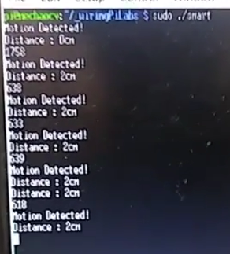

<거리 측정 센서>

**프로젝트 결과**

위의 프로젝트를 통해 프로그래밍 언어를 이용하여 목표한 제작물을 완성했을 때의 성취감을 맛보았으며 조원들과의 협력을 통해 혼자 하기에 어렵고 장시간이 걸리는 일을 같은 목표를 가진 인원들의 협업으로 프로젝트 일정 안에 완수해냈다는 경험을 얻었습니다.